SỞ GIÁO DỤC VÀ ĐÀO TẠO TP.HỒ CHÍ MINH
TRƯỜNG THPT TÂN TÚC ĐỀ CHÍNH THỨC
ĐỀ KIỂM TRA HỌC KÌ II – NĂM HỌC 2014-2015
MÔN VẬT LÝ – KHỐI 10
Thời gian làm bài : 45 phút.

Câu 1. (2,0 điểm) Định nghĩa thế năng trọng trường? Viết công thức và nêu tên, đơn vị của các đại lượng trong công thức?
Câu 2. (3,0 điểm) Quá trình đẳng tích là gì? Phát biểu định luật Sác-lơ?
Áp dụng: Khi đung nóng đẳng tích một khối khí tăng thêm 1ºC thì áp suất tăng thêm 1/360 áp suất ban đầu. Tính nhiệt độ lúc đầu của khối khí ?
Câu 3. (1,5 điểm) Một khối khí lí tưởng có thể tích 10 lít, nhiệt độ 27ºC, áp suất 1 atm biến đổi qua 2 quá trình. Tìm nhiệt độ của từng quá trình biến đổi của chất khí?
- Quá trình 1: đẳng tích, áp suất tăng 2 lần
- Quá trình 2: đắng áp, thể tích sau cùng là 15 lít
Câu 4 (1,0 điểm) :Tính nhiệt lượng cần để đun 5kg nước từ 15⁰C đến 100⁰C trong một cái thùng bằng sắt có khối lượng 1,5kg. Biết nhiệt dung riêng của nước là 4200J/kg.độ và nhiệt dung riêng của sắt là 460 J/kg. độ.
Câu 5 (2,5 điểm) Thả viên bi có khối lượng 200g từ A có độ cao 5 m cho lăn không ma sát trên mặt phẳng nghiêng AB. Sau đó bi tiếp tục chuyển động trên mặt phẳng ngang BC được đoạn 4,5 m rồi dừng hẳn. Lấy g = 10 m/s²
- Tính cơ năng viên bi tại A.
- Tính vận tốc viên bi tại B.
- Tính vận tốc của viên khi chuyển động quãng đường 3m trên mặt phẳng ngang.
Hết.

Họ và tên học sinh: ……………………… SBD: …………. Lớp:…………………

SỞ GIÁO DỤC VÀ ĐÀO TẠO TP HỒ CHÍ MINH
TRƯỜNG THPT TÂN TÚC

ĐÁP ÁN KIỂM TRA HỌC KÌ II – NĂM HỌC 2014-2015
MÔN VẬT LÝ – KHỐI 10

CÂU | NỘI DUNG | THANG ĐIỂM
1  2 điểm | Thế năng trọng trường của một vật là dạng năng lượng tương tác giữa Trái Đất và vật. Nó phụ thuộc vào vị trí của vật trong trọng trường.  W_{t} = mgz  Trong đó: W_{t} là thế năng của vật (J)  m là khối lượng của vật (kg)  g là gia tốc trọng trường (m/s²)  z là độ cao của vật so với mốc thế năng (m) | - Mỗi gạch đúng 0,5đ  - Đúng công thức: 0,5đ  - Giải thích các đại lượng trong công thức: 0,5đ  (đúng 2 ý được 0,25 đ)
2  3 điểm | - Quá trình đẳng tích là quá trình biến đổi trạng thái trong đó thể tích được giữ không đổi.  - Định luật Sac-lơ: Trong quá trình đẳng tích của một lượng khí nhất định, áp suất tỉ lệ thuận với nhiệt độ tuyệt đối  Trong đó: p là áp suất (atm,Pa...)  T là nhiệt độ tuyệt đối (K) | -Mỗi ý đúng 0,25  -Viết đúng biểu thức: 0,25  -Giải thích đúng 0,25
2  3 điểm | 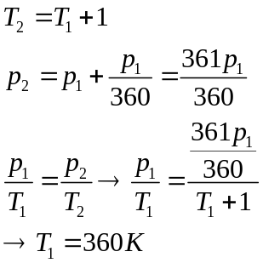 | -Viết đúng công thức 0,25  -Thế số đúng: 0,25  - Đáp số đúng: 0,5
3  1,5 điểm | 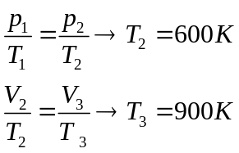 | -Viết đúng mỗi công thức 0,25  - Mỗi đáp số đúng: 0,5
4  1 điểm | Nhiệt lượng do nước hấp thụ:  = 5.4200.(100 -15) = 1785000 J  Nhiệt lượng do thùng hấp thụ  = 1,5.460.(100 -15) = 58650 J  Nhiệt lượng cần thiết:  Q= Q₁ +Q₂ = 1785000 + 58650 = 1843650 J | - Tính đúng Q₁ và Q₂ 0,5  - Tính đúng Q 0,5
5  2,5 điểm | a) W_{A} = W_{đA} + Wt_{A} = 0 + mgz_{A} = 0,2. 10. 5 = 10J  b)Áp dụng định luật bảo toàn cơ năng :  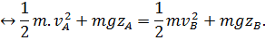  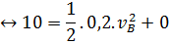  c) Áp dụng định lý động năng ta có:  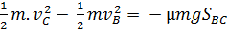(1)  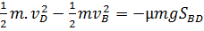(2)  Lập tỉ số (2) và (1) ta được:  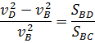  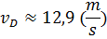 | a)- Tìm được W_{A} : 0,5  b)  - Viết được định luật bảo toàn cơ năng: 0,5  - Đáp số v_{B} đúng: 0,5  c)  - Viết đúng mỗi định lý 0,25  Đúng đáp số: v_{D} 0,5

